Cách tạo lịch sử Wi-Fi hoặc Báo cáo WLAN trong Windows 10

Bạn đã bao giờ gặp sự cố khi truy cập Internet? Windows 10 có hỗ trợ tính năng tự động tạo báo cáo toàn diện về lịch sử truy cập web bằng mạng không dây của bạn. Báo cáo này bao gồm những thông tin về tất cả các mạng bạn đã kết nối, thời lượng của phiên kết nối và bất kỳ lỗi nào đã xảy ra trong phiên kết nối đó.
Tạo cáo cáo WLAN và lịch sử Wi-Fi
Bạn có thể sử dụng tiện ích Windows Command Prompt hoặc Windows PowerShell để kích hoạt các báo cáo này. Chỉ cần nhớ rằng để thực hiện được những tác vụ kiểu này, bạn cần phải đăng nhập và sử dụng quyền quản trị viên. Bài viết này sẽ hướng dẫn bạn tạo cáo cáo WLAN và lịch sử Wi-Fi bằng cách sử dụng Command Prompt.
Đầu tiên, truy cập Command Prompt bằng cách nhấn tổ hợp phím Win + X.
Chọn Command Prompt (Admin).
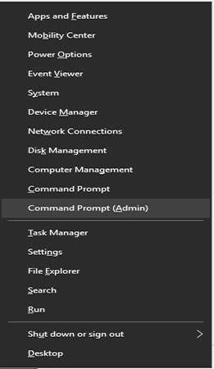
Tại Command Prompt, nhập lệnh này và sau đó nhấn enter.
netsh wlan show wlanreport
Sau khi hoàn thành xong báo cáo, công cụ Command Prompt sẽ hiển thị địa chỉ của báo cáo. Bạn có thể điều hướng đến vị trí thư mục được nhắc đến trong đường dẫn hoặc bạn có thể sao chép và dán đường dẫn vào thanh địa chỉ trên trình duyệt của Windows và tìm kiếm.
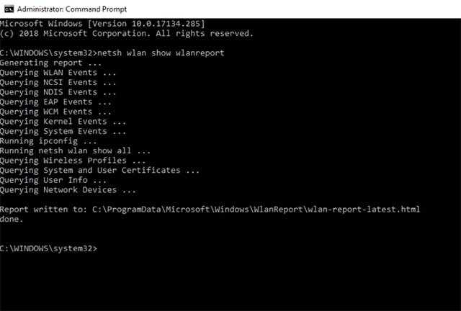
Đọc báo cáo
Báo cáo sẽ bao gồm một số mục chứa những thông tin chi tiết về mạng, hệ thống chung, người dùng và bộ điều hợp của bạn.
Báo cáo WLAN
Phần đầu tiên của báo cáo này sẽ hiển thị một biểu đồ có chứa thông tin về kết nối. Khi bạn di chuột qua một phiên kết nối, nó sẽ hiển thị cho bạn những thông tin chi tiết về phiên kết nối đó. Bạn sẽ thấy các vòng tròn có các màu khác nhau, được ký hiệu bằng các chữ cái khác nhau để đánh dấu các sự kiện diễn ra trong phiên kết nối. Biểu đồ này có khả năng tương tác, vì vậy bạn có thể di chuột qua các vòng kết nối để xem các tóm tắt hoặc nhấp vào chúng để xem những báo cáo đầy đủ.
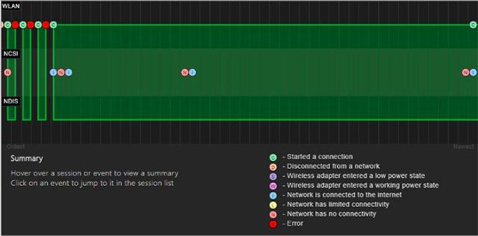
Thông tin về báo cáo
Phần này sẽ cho biết ngày mà bạn chạy báo cáo và khoảng thời gian mà báo cáo tiến hành thu thập thông tin.
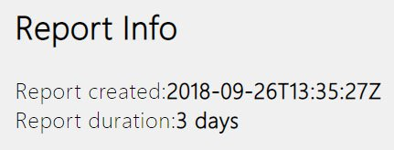
Thông tin về người dùng
Tiếp theo, báo cáo hiển thị thông tin chung về người dùng đã tạo báo cáo, chẳng hạn như tên người dùng, tên miền và tên miền DNS của họ.
Bộ điều hợp mạng
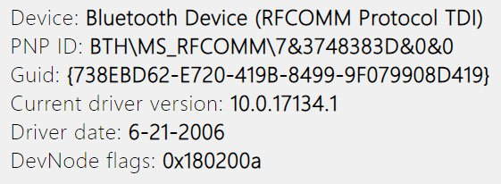
Mục này sẽ bao gồm một danh sách chi tiết tất cả các adapter mạng trên máy tính của bạn. Danh sách này sẽ hiển thị bất kỳ thiết bị nào dù là được ẩn. Thông tin được hiển thị bao gồm tên thiết bị, ID Plug and Play, Globally Unique Identifier (GUID), trình điều khiển hiện tại đang sử dụng, thời gian sử dụng trình điều khiển…
Kết quả đầu ra của các lệnh
Trong phần này của báo cáo, bạn sẽ thấy kết quả của một số lệnh trong Command Prompt. Những kết quả đầu ra này sẽ trình bày những thông tin chi tiết hơn về bộ điều hợp mạng và mạng WLAN của bạn.
Lệnh ipconfig /all hiển thị thông tin chi tiết về các trạng thái của bộ điều hợp trên máy tính của bạn. Nó bao gồm địa chỉ MAC, địa chỉ IP, máy chủ DNS và nhiều thứ khác.
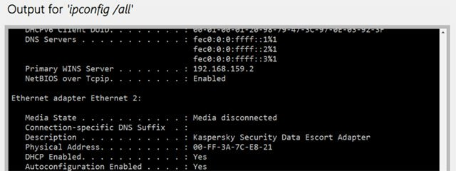
Lệnh NetSh WLAN Show All cung cấp cho bạn thông tin chi tiết về bộ điều hợp Wi-Fi đang sử dụng. Thông tin bao gồm tiểu sử sơ lược, tất cả các cấu hình Wi-Fi trên máy tính của bạn và danh sách đầy đủ tất cả các mạng mà hệ thống tìm thấy khi bạn chạy báo cáo.
Lệnh CertUtil - store -silent My & certutil -store -silent -user My hiển thị danh sách tất cả các chứng chỉ hiện tại bạn đã lưu trên máy tính của mình.
Kết quả trả về của cấu hình
Phần này bao gồm một danh sách chi tiết về tất cả các cấu hình Wi-Fi bạn đã lưu trên máy tính của mình. Bất cứ khi nào bạn kết nối máy tính của mình với một thiết bị không dây khác, máy tính của bạn sẽ tự động lưu lại thông tin được sử dụng để kết nối với thiết bị đó. Bạn sẽ thấy mọi thứ được hiển thị tại đây (trừ các key và mật khẩu đã mã hóa).
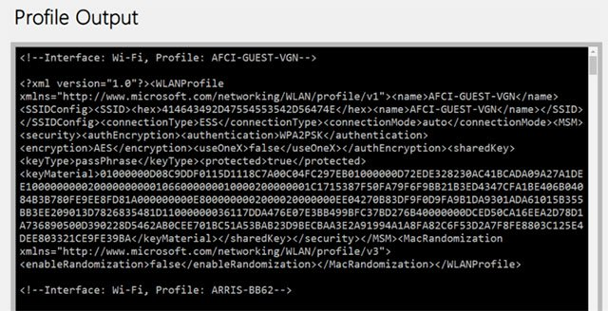
Phần tóm tắt
Phần tóm tắt được chia thành ba mục nhỏ. Một mục cho thấy các phiên kết nối thành công, thất bại và các cảnh báo. Tiếp theo, nó sẽ hiển thị những lý do mà máy tính của bạn bị ngắt kết nối cùng độ dài của mỗi phiên kết nối. Biểu đồ thứ hai cho thấy lý do máy tính của bạn bị ngắt kết nối khỏi mạng. Biểu đồ dạng cột cuối cùng hiển thị thời lượng của các phiên kết nối
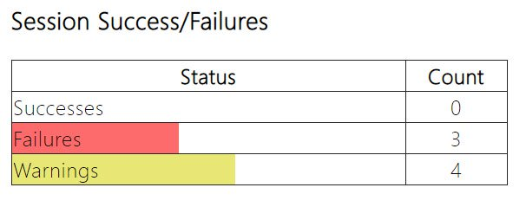
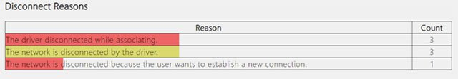
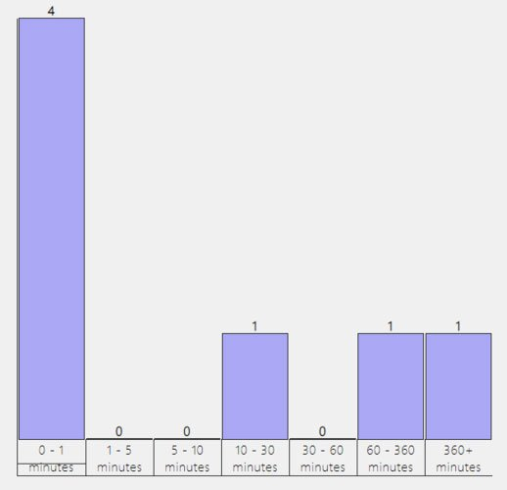
Phiên kết nối không dây
Trong phần này, bạn sẽ thấy một danh sách chi tiết về tất cả các sự kiện đã xảy ra trong mỗi phiên kết nối Wi-Fi. Mỗi phiên được chia thành một phần riêng biệt. Nhấp vào dấu cộng để xem thêm chi tiết về một sự kiện, các chi tiết này bao gồm tên giao diện, chế độ kết nối, cấu hình kết nối, tên mạng và lý do ngắt kết nối.
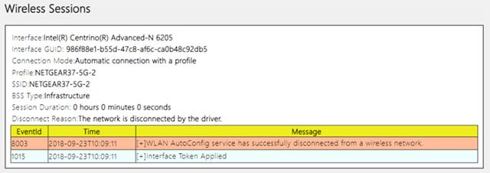
Bất cứ khi nào bạn gặp sự cố khi kết nối máy tính với mạng không dây, hãy chạy báo cáo này. Nó sẽ cung cấp cho bạn một báo cáo toàn diện, có thể giúp bạn chẩn đoán về vấn đề bạn đang gặp phải từ đó đưa ra phương thức khắc phục. Chúc các bạn thành công!

